ITec | ITEC Río Cuarto – Córdoba  Nivel: Superior – Cód. Establecimiento: 143912
Parcial 1 – Comisión A (T1) |  | Materia: Matemática y Lógica
 |  | Fecha: 18/08/20
Alumno:

Enunciado 1(Lógica):
1.1 Identificar entre proposiciones simples y compuestas. Simbolizarlas.
A) La casa es de madera entonces no durara mucho. COMPUESTA (p~q)
B) Juan es joven. SIMPLE (p)
C) Miguel no vino a clases. COMPUESTA (~p)
D)La vaca es de Pedro entonces la cuida y la protege. COMPUESTA (p)(q ∧ r)
E) Voy con Lucas o voy con Carlos y nos acompaña Clara. COMPUESTA (p V q) ∧ ( r)
F) Compro el diario y compro una gaseosa si solo si me pongo a buscar trabajo y no voy a clases. COMPUESTA (p ∧ q) <----> (r ∧ ~s)
G) El avión es chico y tiene poco combustible entonces cargo pocas valijas o no cargo pasajeros. COMPUESTA (p ∧ q) (r V ~s)

1.2 Realizar la tabla de verdad de los puntos F) y G)
Enunciado 2 (Conjuntos):
- Se realiza una encuesta telefónica sobre las necesidades en esta pandemia consiguiéndose los siguientes resultados:
A 28 Personas les falta alcohol en gel, a 120 personas le molesta la pandemia, a 32 personas no les intereso la encuesta y a 60 personas les moleta la pandemia y están haciendo cuarentena.
También se supo que a 15 personas les falta alcohol y les molesta la pandemia, pero no están en cuarentena,5 personas les falta alcohol en gel y están en cuarentena, pero no les molesta la pandemia. Las personas en cuarentena son 65. Hay 4 casos que están en cuarentena, les falta alcohol y les molesta la pandemia.
a) ¿A cuántos Les falta solamente alcohol en gel? 12
b) ¿Cuántas personas están solamente en cuarentena? 4
c) ¿Cuántas personas están en cuarentena o les molesta la pandemia? 125
d) ¿Cuántas personas fueron encuestadas? 164
e) ¿Cuántas personas están en cuarenta y les falta alcohol en gel? 5
2)
Contestar las preguntas de acuerdo al siguiente Diagrama de Venn:
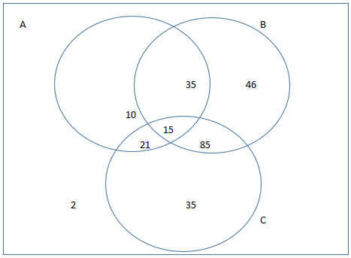
- AnB=?. 50
- U=? 249
- AuC=? 201
- AuB-C=? 56
- BnC=? 100
- AuBuC-AnBnC=? 91

